# 数据库结构描述

1240610927 白一泽 软件技术4班

## 学生免考系统数据库结构描述

以下任务均基于SQLServer的miankao数据库的如下几张表的,属于模式op, 学生表t_student, 课程表t_course, 申请表t_apply, 成绩表t_performance, 免考规则表t_rule，英语四级及格学生名单t_CET4，英语六级及格学生名单t_CET6，英语八级及格学生名单t_CET8

关系如下图

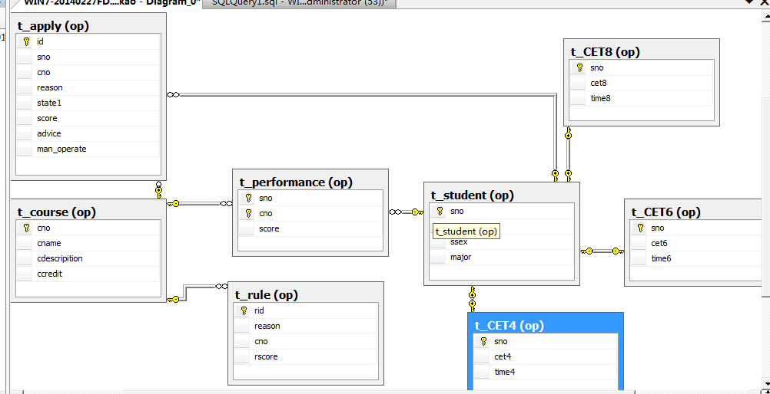

数据库miankao解释：学生申请免考，学生表存放申请免考的学生的信息，课程表存放学生的课程相关信息，申请表存放学生申请相关课程的具体信息，成绩表存放学生的成绩

## 各表的逻辑结构如下：

学生表t_student

|  |  |  |  |  |  |  |  |
| --- | --- | --- | --- | --- | --- | --- | --- |
| 字段名称 | 字段类型 | 字段长度 | 是否主键 | 是否外键 | 是否允许为空 | 描述 | 备注 |
| sno | char | 10 | 是 | 否 | 否 | 学号 |  |
| sname | varchar | 8 | 否 | 否 | 是 | 姓名 |  |
| ssex | char | 2 | 否 | 否 | 是 | 性别 | 男，女 |
| major | varchar | 20 | 否 | 否 | 是 | 专业 |  |

课程表t_course

|  |  |  |  |  |  |  |  |
| --- | --- | --- | --- | --- | --- | --- | --- |
| 字段名称 | 字段类型 | 字段长度 | 是否主键 | 是否外键 | 是否允许为空 | 描述 | 备注 |
| cno | char | 10 | 是 | 否 | 否 | 课程编号 |  |
| cname | varchar | 10 | 否 | 否 | 是 | 课程名称 |  |
| cdescripition | char | 4 | 否 | 否 | 是 | 性质 | 填选修或必修 |
| ccredit | char | 2 | 否 | 否 | 是 | 学分 |  |

英语四级及格学生名单t_CET4

|  |  |  |  |  |  |  |  |
| --- | --- | --- | --- | --- | --- | --- | --- |
| 字段名称 | 字段类型 | 字段长度 | 是否主键 | 是否外键 | 是否允许为空 | 描述 | 备注 |
| sno | char | 10 | 是 | 是 | 否 | 学号 | 级联更新和删除 |
| cet4 | smallint | 2 | 否 | 否 | 是 | 四级分数 | 大于等于425分 |
| time4 | date |  | 否 | 否 | 是 | 参考四级时间 |  |

英语六级及格学生名单t_CET6

|  |  |  |  |  |  |  |  |
| --- | --- | --- | --- | --- | --- | --- | --- |
| 字段名称 | 字段类型 | 字段长度 | 是否主键 | 是否外键 | 是否允许为空 | 描述 | 备注 |
| sno | char | 10 | 是 | 是 | 否 | 学号 | 级联更新和删除 |
| Cet6 | smallint | 2 | 否 | 否 | 是 | 六级分数 | 大于等于425分 |
| time6 | date |  | 否 | 否 | 是 | 参考六级时间 |  |

英语八级及格学生名单t_CET8

|  |  |  |  |  |  |  |  |
| --- | --- | --- | --- | --- | --- | --- | --- |
| 字段名称 | 字段类型 | 字段长度 | 是否主键 | 是否外键 | 是否允许为空 | 描述 | 备注 |
| sno | char | 10 | 是 | 是 | 否 | 学号 | 级联更新和删除 |

|  |  |  |  |  |  |  |  |
| --- | --- | --- | --- | --- | --- | --- | --- |
| cet8 | smallint | 2 | 否 | 否 | 是 | 八级分数 | 大于等于425分 |
| time8 | date |  | 否 | 否 | 是 | 参考八级时间 |  |

免考规则表t_rule

|  |  |  |  |  |  |  |  |
| --- | --- | --- | --- | --- | --- | --- | --- |
| 字段名称 | 字段类型 | 字段长度 | 是否主键 | 是否外键 | 是否允许为空 | 描述 | 备注 |
| rid | char | 10 | 是 | 否 | 否 |  |  |
| reason | varchar | 20 | 否 | 否 | 是 | 免考原因 | 有四种，英语4,6,8级，其他课程有导师批准 |
| cno | char | 10 | 否 | 是 | 是 | 课程编号 | 级联更新和删除 |
| rscore | smallint | 2 | 否 | 否 | 是 | 分数 | 60到100分，有触发器作相应改变 |

申请表t_apply

|  |  |  |  |  |  |  |  |
| --- | --- | --- | --- | --- | --- | --- | --- |
| 字段名称 | 字段类型 | 字段长度 | 是否主键 | 是否外键 | 是否允许为空 | 描述 | 备注 |
| id | char | 10 | 是 | 否 | 否 | 免考id |  |
| sno | char | 10 | 否 | 是 | 是 | 学号 | 级联更新和删除 |

|  |  |  |  |  |  |  |  |
| --- | --- | --- | --- | --- | --- | --- | --- |
| cno | char | 10 | 否 | 是 | 是 | 申请课程编号 | 级联更新和删除 |
| reason | varchar | 20 | 否 | 否 | 是 | 申请免考原因 | 有四种，英语4,6,8级，其他课程有导师批准 |
| state1 | varchar | 8 | 否 | 否 | 是 | 状态 | 默认值为待处理 |
| score | smallint | 2 | 否 | 否 | 是 | 申请分数 | 60到100分 |
| advice | varchar | 20 | 否 | 否 | 是 | 系统建议 | 有建议驳回，建议同意，建议人工 |
| man_operate | varchar | 4 | 否 | 否 | 是 | 人工操作 | 驳回和同意 |

成绩表t_performance

|  |  |  |  |  |  |  |  |
| --- | --- | --- | --- | --- | --- | --- | --- |
| 字段名称 | 字段类型 | 字段长度 | 是否主键 | 是否外键 | 是否允许为空 | 描述 | 备注 |
| sno | char | 10 | 是 | 是 | 否 | 学号 | 级联更新和删除 |
| cno | char | 10 | 是 | 是 | 否 | 课程编号 | 级联更新和删除 |
| score | smallint | 2 | 否 | 否 | 是 | 分数 |  |

## 各表物理结构及相关代码如下（后面有扩展部分，触发器代码）

create database miankao --建立数据库miankao

use miankao

go

create schema op --建立模式op

create table t_student --建立学生表

(

sno char(10)primary key,

sname varchar(8),

ssex char(2),

major varchar(20),

check (ssex in('男','女'))

)

create table t_CET4--建立英语四级及格学生名单表

(

sno char(10)primary key,

cet4 smallint,

time4 datetime,

check (time4>=425),

foreign key (sno)references t_student(sno)

on update cascade

on delete cascade

)

create table t_CET6--建立英语六级及格学生名单表

(

sno char(10)primary key,

cet6 smallint,

time6 datetime,

check (time6>=425),

foreign key (sno)references t_student(sno)

on update cascade

on delete cascade

)

create table t_CET8--建立英语八级及格学生名单表

(

sno char(10)primary key,

cet8 smallint,

time8 datetime,

check (time8>=425),

foreign key(sno)references t_student(sno)

on update cascade

on delete cascade

)

create table t_course--建立课程表

(

cno char(10)primary key,

cname varchar(10),

cdescripition char(4),

ccredit varchar(2),

check (cdescripition in ('选修','必修')),

)

create table t_rule--建立免考规则表

(

rid char(10)primary key,

reason nvarchar(20),

cno char(10),

rscore smallint,

check (reason in('英语四级','英语六级','英语八级','导师批准')),

foreign key (cno)references t_course(cno)

on update cascade

on delete cascade

)

create table t_apply--建立申请表

(

id char(10)primary key,

sno char(10),

cno char(10),

reason varchar(20),

state1 varchar(8) default ('待处理'),

score smallint,

advice varchar(20),

man_operate char(4),

check (advice in ('建议同意','建议驳回','建议人工')),

check (score between 60 and 100),

check (man_operate in ('同意','驳回')),

check (reason in('英语四级','英语六级','英语八级','导师批准')),

foreign key (sno)references t_student(sno)

on update cascade

on delete cascade,

foreign key (cno)references t_course(cno)

on update cascade

on delete cascade

)

create table t_performance--建立成绩表

(

sno char(10),

cno char(10),

score smallint,

primary key(sno,cno),

foreign key (sno)references t_student(sno)

on update cascade

on delete cascade,

foreign key (cno)references t_course(cno)

on update cascade

on delete cascade

)

## 扩展部分，触发器

--免考规则触发器（请打开一个新的查询）

use miankao

go

create trigger in_trule--免考规则触发器

on op1.t_rule --不同免考原因对应不同分数

for insert

as

update op1.t_rule set rscore=

case inserted.reason

when '英语四级' then 75

when '英语六级' then 85

when '英语八级' then 95

end

from inserted

--管理员审核触发器（请打开一个新的查询）

use miankao

go

create trigger up_perfomance--管理员审核触发器

on op1.t_apply --通过则对成绩表修改相应的分数和申请表的处理状态

for update

as

if (select man_operate from inserted)='同意'

begin

update op1.t_performance set score=

(select rscore from op1.t_rule a,op1.t_apply b

where a.reason=b.reason);

update op1.t_apply set state1='已处理'

end